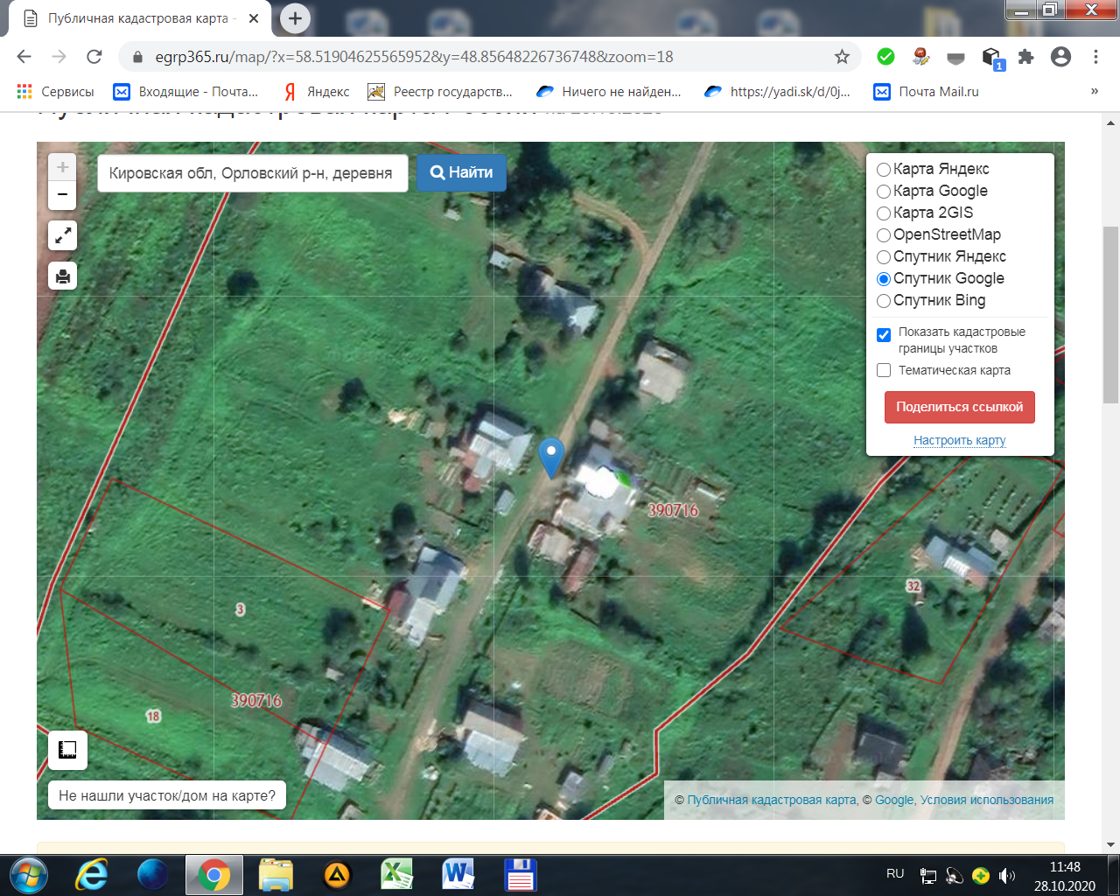

Орловский р-н, д. Васенины у д. №8 (32)